

电 工 电 子 实 验 报 告

课程名称： 电工电子实验（一）
实验名称： 晶体二极管及其基本应用

学 院： 集成电路科学与工程学院
（产教融合学院）
班 级： B240305
学 号： B24030513
姓 名： 李宝宣
指导教师： 郑开来
学 期： 2025-2026 学年第 一 学期

晶体二极管及其基本应用
一、实验目的
1.测试二极管正向偏置电压、电流关系；
2.了解限幅电路的构成，掌握限幅电路的工作原理和分析方法；
3.设计并验证二极管限幅电路和钳位电路。
二、主要仪器设备及软件
软件：Multisim 14.3
三、实验原理（或设计过程）
根据制造时采用的材料不同，二极管可大致分为硅二极管和锗二极管两种；根据功能的不同，二极管可分为整流二极管、检波二极管、变容二极管、发光二极管、稳压二极管等。二极管具有单向导电性，被广泛应用于限幅、整流、稳压、开关及显示等电路中。
1.二极管下限幅电路
在图 1(a)所示的限幅电路中，因为二极管是串接在输入和输出之间的，故称它为串联限幅电路。图中，若二极管具有理想的开关特性，忽略二极管导通电压，那么当u_{i}低于E时，VD 不导通，此时u_{O}=E；当u_{i}高于E时，VD导通，此时u_{O}=u_{i}。当输入图 1（b）所示的正弦波时，输出波形如图1（c）所示。可见，该电路将输出信号的下限电压限定在某一固定值E上，所以称这种电路为下限幅电路。若将电路图中二极管的极性对调，则得到将输出信号的上限电压限定在某一数值上的上限幅电路。
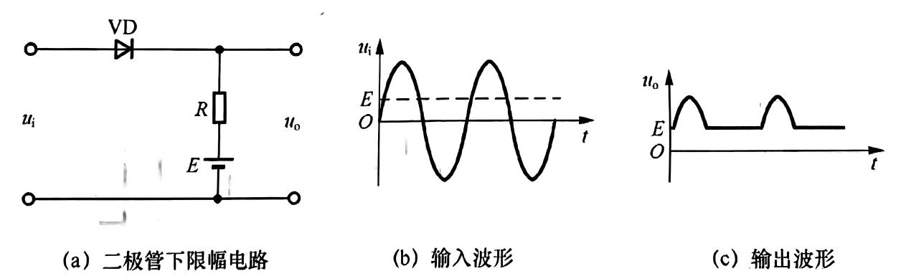
图1 二极管下限幅电路及其输入、输出波形
2.二极管上限幅电路
在图 2（a）所示二极管上限幅电路中，当输入信号电压低于某一事先设计好的上限电压时，二极管截止，输出电压将随输入电压而变化；但当输入电压达到或超过上限电压时，二极管导通，忽略二极管导通电压，输出电压将保持为一个固定值E，不再随输入电压而变化。当输入如图 2（b）所示的正弦波时，输出波形如图 2（c）所示。这样，信号幅值在输出端受到限制。
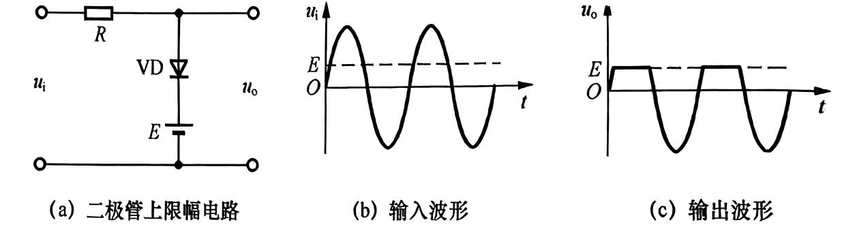图2 二极管上限幅电路及其输入、输出波形
3.二极管双向限幅电路
将上、下限幅电路组合在一起，就组成了图 3（a）所示的双向限幅电路。当输入图 3（b）所示的正弦波时，输出波形如图 3（c）所示。可见，该电路将输出信号的上、下限电压都限定在某一值上。（输出波形忽略了二极管导通电压）
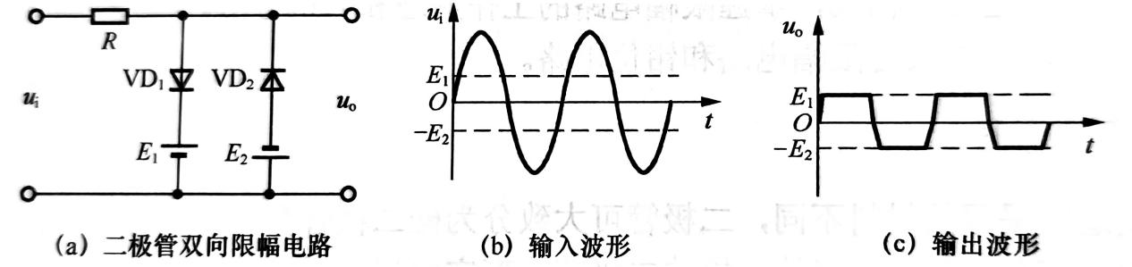
图3 二极管双向限幅电路及其输入、输出波形
四、实验电路图
1.图4中参数为：UD=0.7V，R1=100Ω，RL=620Ω，输入正弦信号，Uinpp=10V，fin=1kHz。
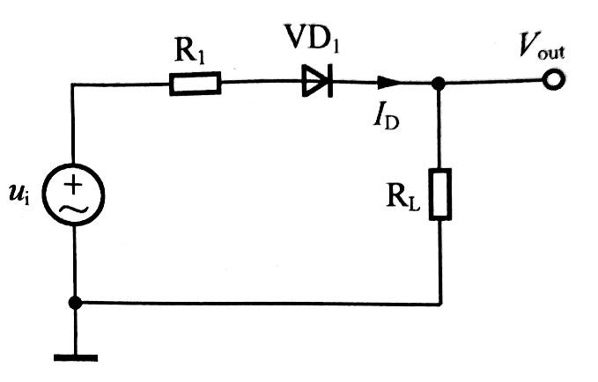
图4 测量二极管输出波形电路
2.图 5 中参数为：R=1kΩ，两个二极管的型号为 1N4007，两个直流电源为可调电源，输入信号为频率为 1kHz，峰峰值为 10V 的方波信号。
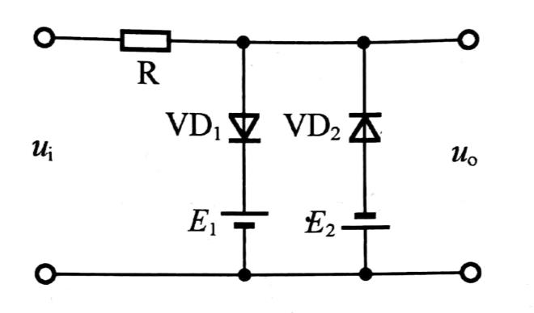
图5 二极管上下限幅电路
五、实验内容和实验结果
1.测量二极管输出波形的电路如图4所示，其中R₁=100Ω，R_{L}=680Ω，VD选用1N4007，U_{D}=0.7V。输入信号u_{i}是频率为1kHz的正弦信号，峰峰值为10V。根据理论计算R_{L}两端的输出电压，用EDA软件仿真并用示波器观测u_{i}和u_{o}的波形。比较分析计算值、仿真值的误差。
实验数据如表1所示，仿真结果如图6所示，手绘波形如图7。
表1实验内容1数据记录表格
 | U_{omax}/V
计算值 | 3.703
仿真值 | 3.806
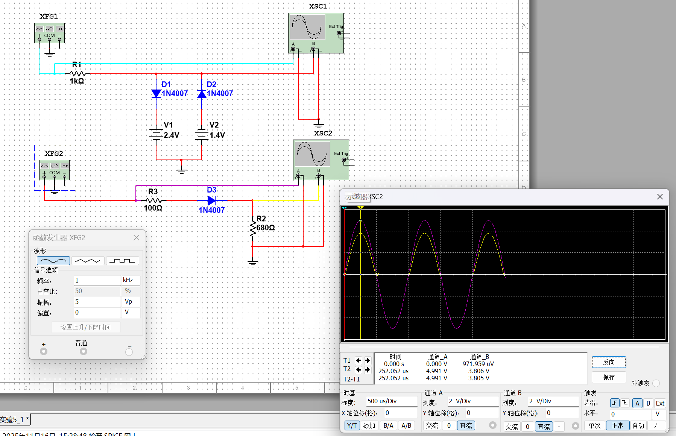
图6 二极管下限幅电路仿真结果

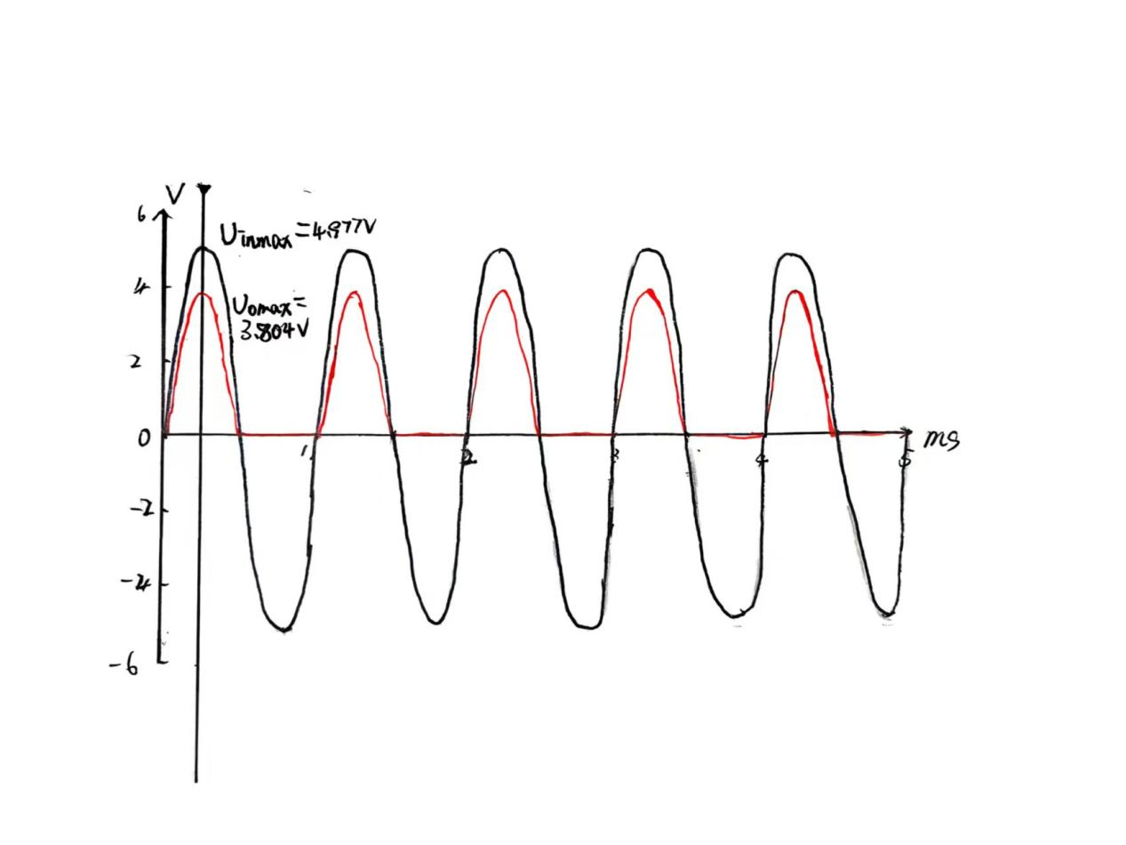
图7 二极管下限幅电路输入、输出波形

2.用一个阻值为1kΩ的电阻、两个二极管1N4007（U_{D}=0.7V）和两个直流电源设计一个限幅电路。要求将输入频率为1kHz、峰值为5V的正弦信号限幅在正峰值为3V、负峰值为-2V。请通过仿真验证设计并连接电路，记录输入、输出波形，比较实验测量值与理论设计值之间的不同。仿真电路如图8所示，实验结果如表2，手绘波形如图7。
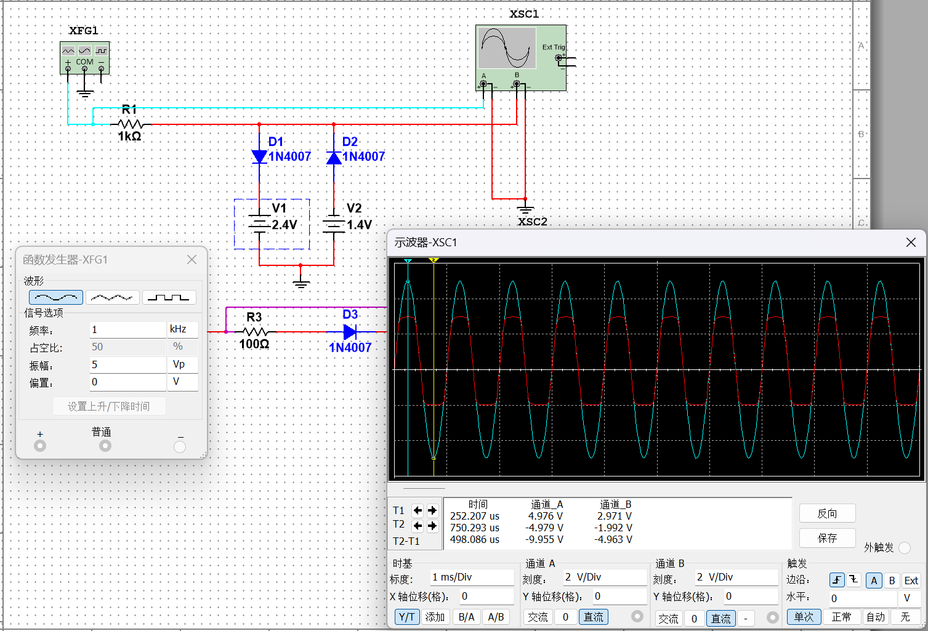
图8 二极管双向限幅电路仿真

表2 实验内容2数据记录表格
 | E₁/V | E₂/V | U_{max}/V | U_{min}/V
理论值 | 2.3 | 1.3 | 3.000 | -2.000
仿真值 | 2.4 | 1.4 | 2.971 | -1.992
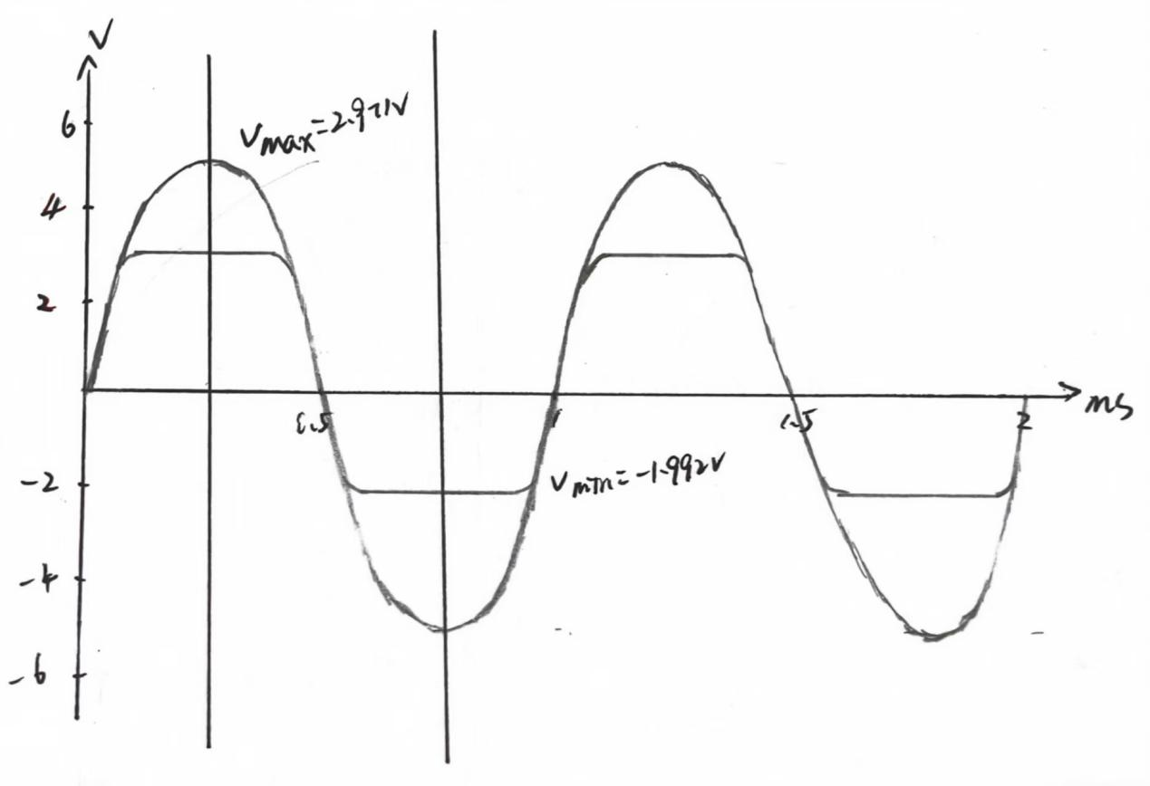
图9 二极管双向限幅电路输入、输出波形

六、结果分析
1.实验内容1中，通过理论计算得出负载电阻RL两端的最大输出电压为3.703V，而仿真结果为3.806V，两者存在约2.78%的相对误差。这一差异主要源于以下几个方面：首先，仿真软件中二极管的实际导通特性与理论简化模型存在偏差，实际导通电压并非严格保持0.7V；其次，仿真环境中的元件参数具有理想化特征，与理论计算时采用的简化假设不完全一致。从波形特性来看，输出信号在正半周出现明显的限幅现象，与二极管单向导电性的理论预期相符，验证了下限幅电路的基本工作原理。
2.实验内容2设计的双向限幅电路成功实现了将输入正弦信号（峰值5V）限制在正峰值3V、负峰值-2V的设计要求。理论计算确定的上、下限幅电源电压分别为E1=2.3V、E2=1.3V，而仿真实际采用的电源电压为E1=2.4V、E2=1.4V。输出波形正峰值测量值为2.971V，负峰值为-1.992V，与理论值的误差均控制在1.5%以内。这种微小偏差可能来源于二极管导通压降的非线性特性、仿真模型中电源电压的设置精度以及电路寄生参数的影响。特别值得注意的是，输出波形在正负峰值处都呈现出良好的限幅特性，波形失真度较小，表明电路参数设计合理，达到了预期的限幅效果。
七、实验小结
本次实验通过理论分析、仿真验证和结果对比等多个环节，系统研究了二极管在限幅电路中的应用特性。在实验内容1的单向限幅电路研究中，我们不仅验证了二极管下限幅电路的基本工作特性，还通过计算值与仿真值的对比分析，深入认识了理想模型与实际器件之间的差异。这一环节培养了电路参数计算和仿真分析的基本技能。
实验内容2的双向限幅电路设计则体现了更高的综合性要求。从电路结构设计、参数计算到仿真验证，完整经历了电路设计的全过程。在这个过程中，我们不仅加深了对二极管限幅原理的理解，还掌握了如何根据设计要求确定合适的电源电压和电阻参数。特别值得关注的是，通过对比理论设计与仿真结果，我们认识到二极管实际导通特性对电路性能的重要影响，这种认识对今后的工程实践具有重要指导意义。
实验过程中也暴露出一些值得注意的问题。例如，仿真软件中的理想化模型可能与实际器件存在一定差异，这在今后的电路设计中需要引起重视。建议在后续实验中可以增加实际电路搭建和测试环节，通过仿真与实测的对比，更全面地掌握电路特性。此外，还可以进一步研究温度变化、信号频率变化等因素对限幅电路性能的影响，以深化对二极管非线性特性的理解。
通过本次实验，我们不仅巩固了二极管特性及其应用的相关理论知识，更重要的是培养了电路设计、仿真分析和结果评估的综合能力。这些经验和技能为后续更复杂的电子电路实验打下了坚实基础，也提高了我们解决实际工程问题的能力。

